**Тема:** **Розпізнаю дієслова**

**Мета**: поглибити знання про дієслова, ознайомити учнів з часовими формами дієслів, розуміти функцію дієслів, виконувати завдання за зразком; розвивати критичне мислення, увагу, спостережливість, пам'ять, усне і писемне мовлення; удосконалювати навички письма; формувати компетентність спілкуватися рідною мовою, соціальну, громадянську компетентності; виховувати повагу до рідної мови, до традицій своєї країни.

**Обладнання**: мультимедійний комплект.

**Хід уроку**

**І. Вступна частина.**

Емоційне налаштування.

**Добрий день, дорогі друзі!**

**Добрий день!**

**На вас чекає гарний день.**

**Бачу, всі веселі і здорові**

**До уроку всі готові!**

Повідомлення теми уроку.

**-Сьогодні на уроці ми познайомимося з часовими формами дієслів.**

**- Побуваємо у селищі Петриківка, познайомимося з народними майстрами з розпису.**

Хвилинка каліграфії.

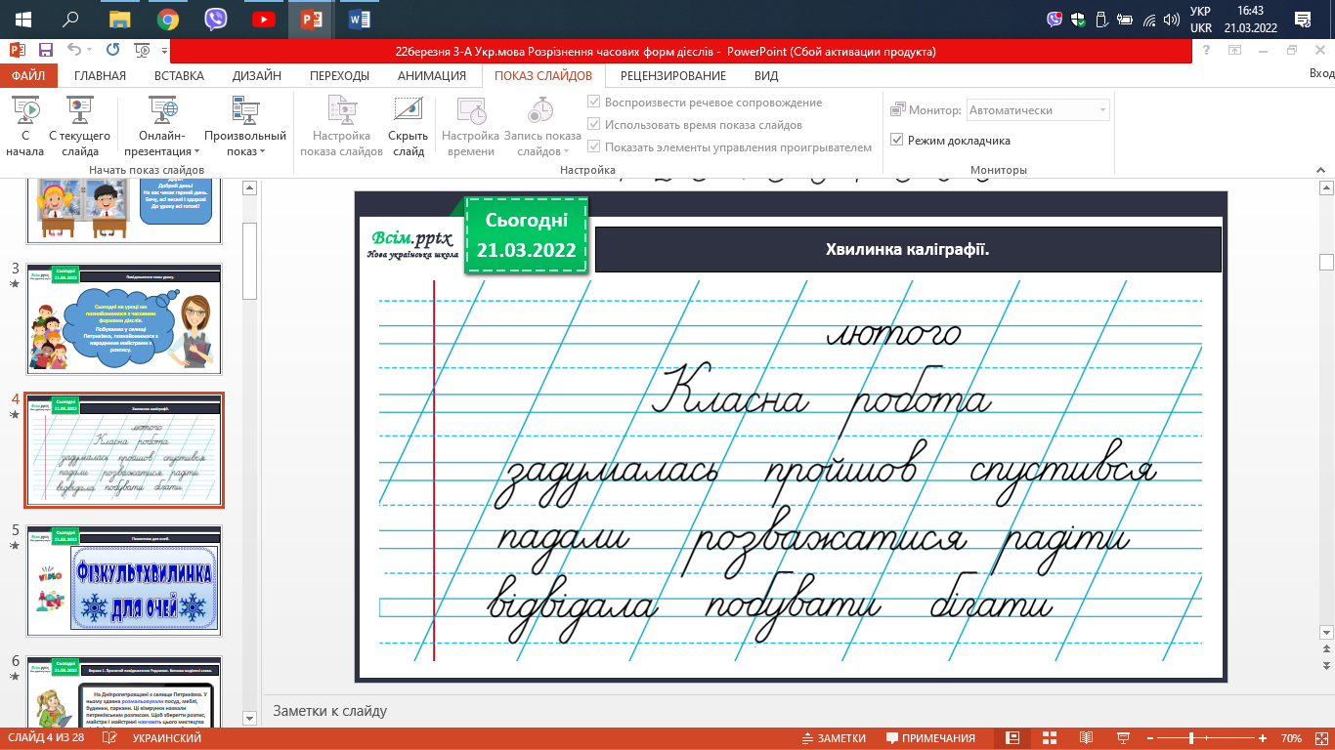

Гімнастика для очей.

<https://www.youtube.com/watch?v=8G87kg9s1HM&ab_channel=CreativeTeacher>

**ІІ. Основна частина.**

Вправа 1. Прочитай повідомлення Родзинки. Випиши виділені слова.

**На Дніпропетровщині є селище Петриківка. У ньому здавна розмальовували посуд, меблі, будинки, паркани. Ці візерунки назвали петриківським розписом. Щоб зберегти розпис, майстри і майстрині навчають цього мистецтва дітей. А діти передаватимуть свою майстерність наступним поколінням.**

Вправа 1. Проведи дослідження.

**Проведи дослідження!**

**1. Визнач, яке з виписаних дієслів називає дію, що відбулася в минулому. На яке питання воно відповідає?**

**2. Яке дієслово називає дію, що відбувається в теперішньому часі? Постав до нього питання.**

**3. Яке дієслово називає дію, що відбуватиметься в майбутньому? На яке питання воно відповідає?**

**4. Зроби висновок, чи змінюються дієслова за часами. Перевір себе за правилом.**

Прочитай і запам'ятай!

**Дієслова змінюються за часами.**

**У теперішньому часі дієслова відповідають на питання що робить?, що роблять?. Наприклад:** *живе, пишуть.*

**У минулому часі — на питання що робив?, що зробив?. Наприклад:** *жив, написав***.**

**У майбутньому — на питання що робитиме?, що зробить?. Наприклад:** *житиме, напише.*

Вправа 2. Розподіли дієслова за часами. Запиши їх у три колонки: теперішній час,

минулий і майбутній.

**Співають, створила, розбудить, хвилювалися, фантазують, подарував, припливуть, біліє, прийде.**

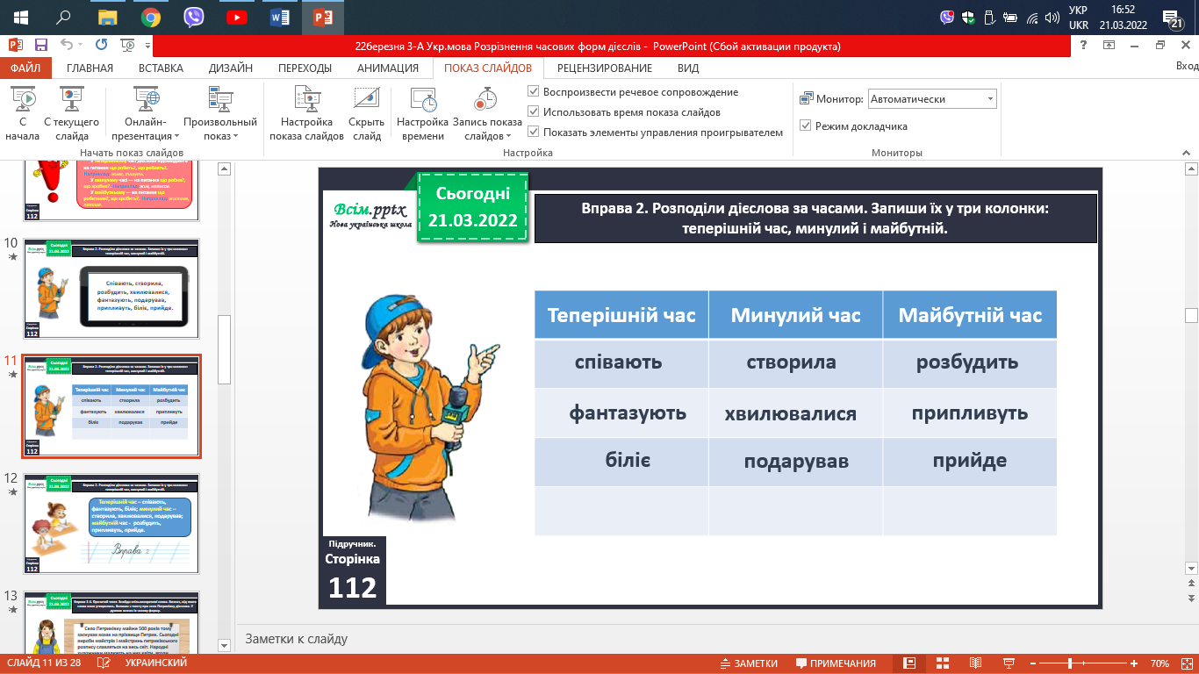

Вправа 3-4. Прочитай текст. Знайди спільнокореневі слова. Визнач, від якого слова вони утворились. Випиши з тексту про село Петриківку дієслова. У дужках зазнач їх часову форму.

**Село Петриківку майже 500 років тому заснував козак на прізвище Петрик. Сьогодні вироби майстрів і майстринь петриківського розпису славляться на весь світ. Народні художники малюють на них квіти, ягоди, незвичайних птахів. Тарелі, таці, скриньки з петриківським розписом прикрашатимуть оселі людей і через багато років.**

**заснував (мин.ч.)**

**славляться (теп.ч.)**

**малюють (теп.ч.)**

**прикрашатимуть (майб.ч.)**

Фізкультхвилинка.

<https://www.youtube.com/watch?v=3rnbMxCaSDI>

Вправа 5. Прочитай і спиши уривок з вірша Євгенія Рослика. Підкресли дієслова, визнач їх час.

**Як розквітне квітка у казковім липні,**

**квітку намалюю, мовби уві сні.**

**Роки відлітають — квітка мов живая**

**разом із калиною спить на полотні.**

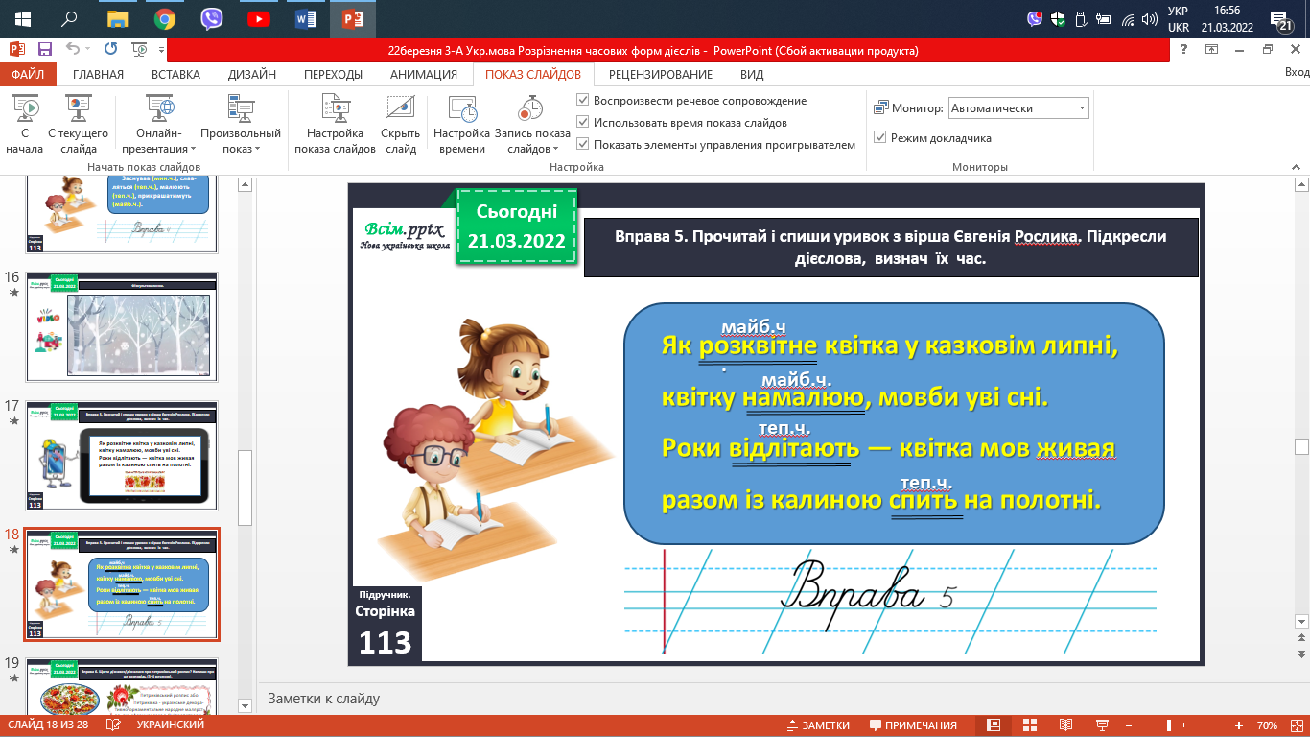

Вправа 6. Що ти дізнався/дізналася про петриківський розпис? Напиши про це розповідь (3–4 речення).

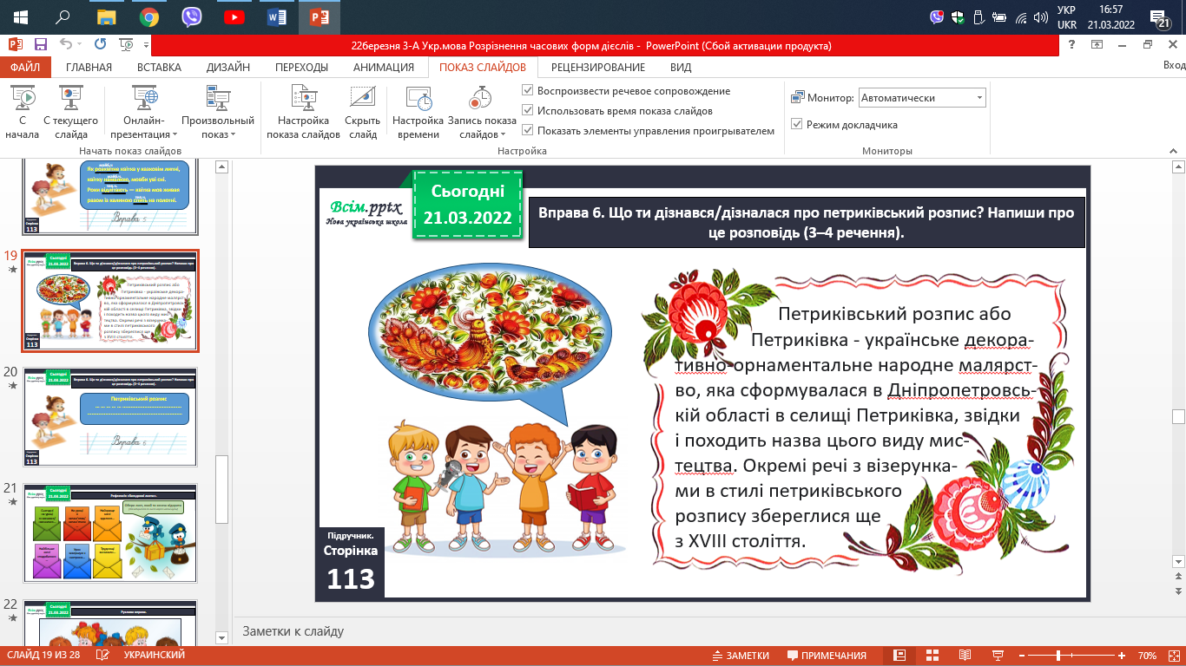

**ІІІ. Заключна частина.**

1. **Підсумок.**
2. **Рефлексія.**

Рефлексія «Загадкові листи».

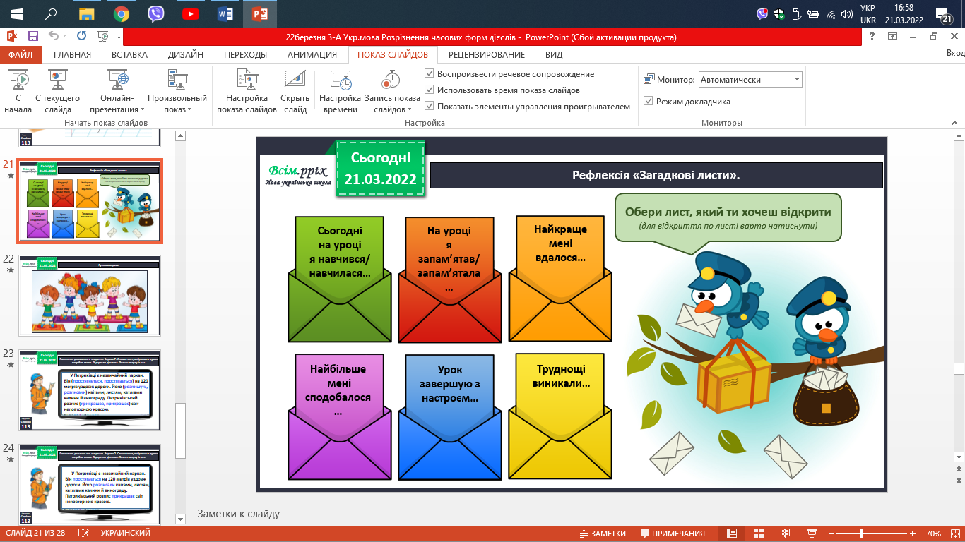

1. **Домашнє завдання.**

Пояснення домашнього завдання.

**Підручник с.113,**

**Вправа 7.**

**Спиши текст, вибравши з дужок потрібне слово. Підкресли дієслова. Познач зверху їх час.**

